Nama : Sukma Nindi Listyarini

NIM :L200170147

Kelas : A

**Tugas Pemrograman Game dan Animasi**

1. Game ini adalah game petualangan, ada beberapa objek/sprite didalamnya yaitu orang(dora), tanah, pohon, dan awan bergerak.
2. Screenshot game secara keseluruhan.



1. Screenshot objek/sprite dora dan behaviornya.

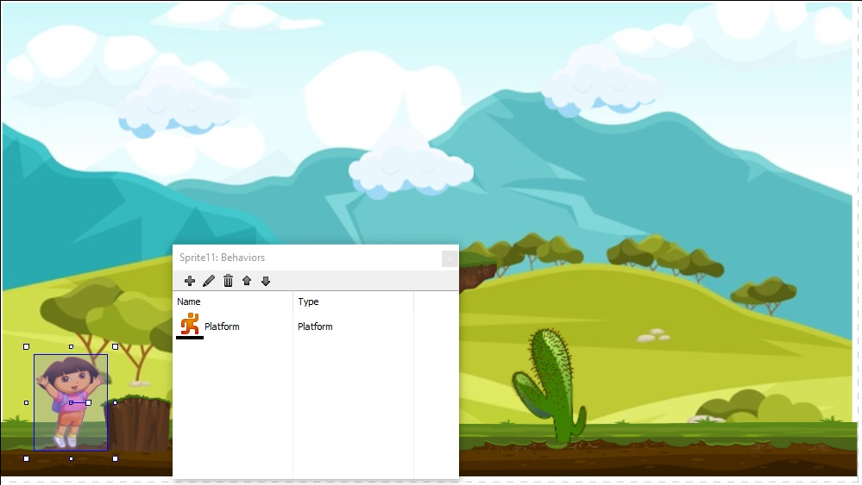

1. Screenshot objek/sprite tanah melayang dan behaviornya

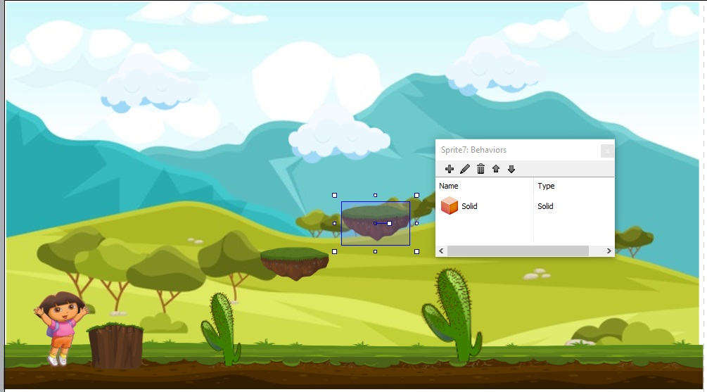

1. Screenshot objek/sprite awan dan behaviornya